**Especificação Funcional**

|  |  |
| --- | --- |
| **Nome do projeto**: API Tracking | |
| **Serviço**: Tracking | |
| **Data criação**: 09/11/2021 | **Versão**: 1.0 |

**Objetivo**

* Proporcionar a consulta dos dados de Tracking Marítimo através de API no formato JSON.
* Aqui poderemos encontrar uma visão geral das funções do módulo, e o comportamento esperado do sistema.

**Descrição Geral do Produto**

* A ferramenta deverá oferecer o acesso fácil a todos os embarques do cliente fornecendo as informações de rastreios de contêineres dentro do processo.
* O sistema prevê que a requisição seja feita pelo próprio cliente que utiliza o serviço de Tracking Marítmo.

**Descrição Funcional**

**Requisitos Funcionais**

Será demonstrado o resultado da coleta de regras de negócio e requisitos necessários para a elaboração do ambiente de Tracking Maritmo.

|  |  |  |
| --- | --- | --- |
| ID | Nome | Descrição |
| RF01 | Requisitar Dados | O usuário deve requisitar dados da API Tracking acessando a uma URL específica e seguir as regras de preenchimento no arquivo JSON. Deverá fornecer o **CompanyName** (*ID fixo*), o qual será informado pela e.Mix, os **Parameters** (*Texto "BL"  ou “Booking”*) de acordo com o tipo do parâmetro e após a vírgula o número do BL ou Booking do processo e por fim o **SeaLine** (*nome do armador*).Conforme lista disponível na seção de anexo. Para realizar a requisição do serviço, será necessário utilizar a seguinte URL: <http://tracking.emix.space/api/Schedule/TrackingData> |
| RF02 | Solicitar Mapeamento | O usuário deverá abrir chamado via Helpdesk realizado pela e.Mix solicitando o mapeamento caso a lista de armadores não contemple armador. |
| RF03 | Validar Arquivo | Após o usuário solicitar a requisição dos dados, o serviço irá verificar o arquivo. Para que ele seja validado, é necessário que ele contenha corretamente todas as informações (ID Company, BL ou Booking e nome do Armador). Caso algum dado possua discrepância, ou algum erro de validação, o cliente receberá uma mensagem com o erro encontrado. |
| RF04 | Verificar Processo | Não encontrando falhas, a existência do processo será verificada na fila de consultas. Caso já exista, os dados serão retornados em um arquivo (JSON). |
| RF05 | Verificar Saldo | Caso o processo não exista na fila de consultas será verificado se ele possui saldo suficiente. Caso não tenha saldo é retornado uma mensagem de falha. |
| RF06 | Agendar Cadastro | Caso o processo não exista, ele será cadastrado na fila de consultas para ser consultado no próximo ciclo. Nesse caso o retorno da API será “Agendamento cadastrado – Consulta em andamento”. |
| RF07 | Retornar Dados | A fonte das informações a serem retornadas na API é o Tracking da e.Mix. A base de dados do Tracking será atualizada com os dados dos sites dos armadores considerando o tempo que falta para a previsão de chegada do contêiner. |

**Estrutura de chamada**

. Segue abaixo o exemplo de uma chamada do serviço:



**Estrutura de retorno**

* **Company não encontrada** – Quando o ID company informado no arquivo de chamada não foi localizado no cadastro da e.Mix.

**Exemplo**:

{

"mensagem": "Company não foi encontrada!",

"status": "Falha",

"result": "201009asda27"

}

* **BL ou Booking não encontrado no site do armador** – Quando o BL informado no arquivo de chamada não foi localizado no armador solicitado.

**Exemplo**:

{

"mensagem": "BL/Booking não encontrado no site do armador.",

"status": "Falha",

"result": "20100927"

}

* **Armador não mapeado** – Quando o código informado no campo “SeaLineCode” do arquivo de chamada não está mapeado no DE/PARA, o retorno é vazio.

**Exemplo**:

{

"mensagem": “Armador não mapeado para consulta”,

"status": "Falha",

"result": [

null

]

}

Os dados serão retornados em um arquivo do tipo JSON, considerando a estrutura exemplificada no arquivo abaixo.



**Estrutura de saldo**

**Saldo insuficiente** – Quando o saldo de consultas for insuficiente para realizar o cadastro da consulta na fila de agendamento.

**Exemplo**:

{

"mensagem": “Saldo insuficiente”,

"status": "Falha",

"result": [

null

]

}

**Atualização das informações na base de dados**

|  |  |
| --- | --- |
| **Previsão de chegada** | **Ciclos de atualização** |
| Maior que 5 dias | A cada 12 horas |
| Entre 2 e 5 dias | A cada 4 horas |
| Menor que 2 dias | A cada 1 hora |
| Processo não encontrado no site do armador | A cada 24 horas |

**Fluxograma**

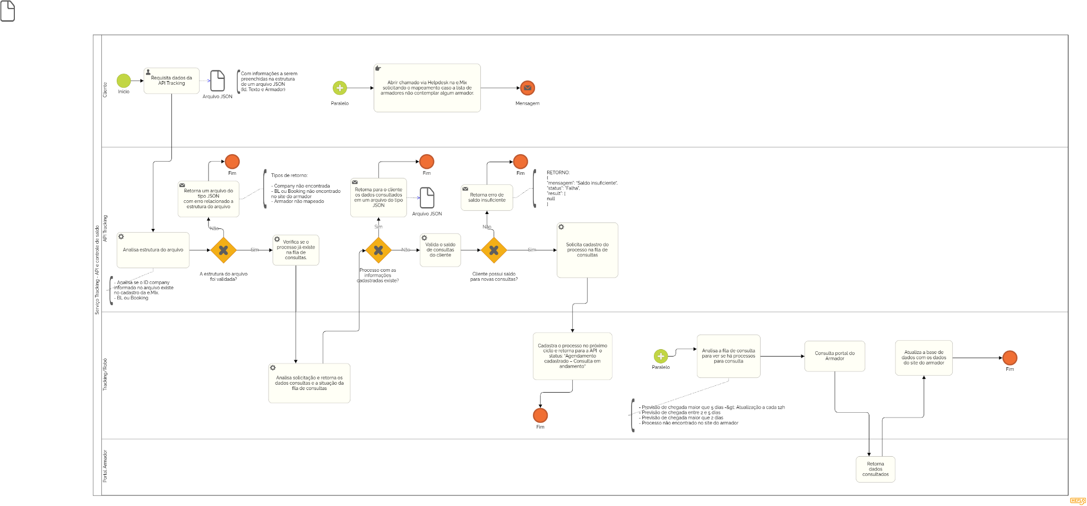

**Observações**

* N/A

**Fora do Escopo**

* Qualquer alteração demandará nova análise e geração de proposta comercial.

**Anexos**

|  |  |
| --- | --- |
| **Nome do arquivo / Assunto** | **Arquivo** |
| Armadores |  |
| Mapeamento do retorno |  |
| Fluxograma |  |